ADI: SOYADI: SINIFI:
ZİKRİ SİNOĞLU İLKÖĞRETİM OKULU 2007–2008 EĞİTİM ÖĞRETİM YILI
FEN VE TEKNOLOJİ DERSİ 6/A-B SINIFLARI I. DÖNEM I. YAZILI SORULARI

Soru-1: Aşağıdaki cümlelerde boş bırakılan yerleri uygun kelimelerle doldurunuz. ( 10puan)
- Canlıların temel yapı birimlerine………………………………adı verilir.
- Polendeki erkek üreme hücrelerinin dişi üreme hücreleri ile birleşmesi sonucu…………………… gerçekleşir.
- Çimlenme olayı için oksijen , …………………. ve ………………….. gereklidir.
- Zigotun ilk 2 ayına……………………. denir.
- ………………………… dönemi, fiziksel ve ruhsal değişimlerin en fazla yaşandığı gelişim dönemidir.
Soru2: Aşağıdaki cümleler doğru ise ‘D’, yanlış ise ‘Y’ yazınız. (10puan)
- …Balina ve yunus yavrularını sütle beslerler.
- …İnek yumurtlayarak çoğalan bir hayvandır.
- …Çiçek bitkinin üreme organıdır.
- …Balıklar başkalaşım geçirirler.
- …Hücre duvarı soğanda bulunmaz.

Soru3: Aşağıdaki şekilde kelebeğin yaşam döngüsü verilmiştir.Bu yaşam döngüsüne ne denir ve bu şekilde yaşayan başka canlılardan 3 isim daha yazın? (10puan)
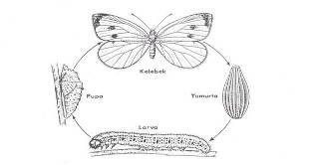

Soru4: Aşağıdaki şekilde arı hangi olayın geçekleşmesine yardımcı oluyor? (5 puan)
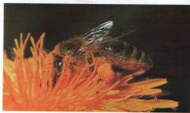

Soru5: Aşağıdaki kelimeleri uygun şekilde sıraya diziniz. (15puan)
- Doku- hücre - sistem- organizma -organ

- Embriyo- tozlaşma- döllenme- zigot- çiçek

- Bebek- ergen- çocuk- yetişkin- yaşlı

Soru6: Aşağıda şekli verilen olayın adı nedir? (5puan)

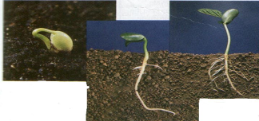

Aşağıdaki sorularda doğru seçeneği bularak işaretleyiniz. (5’er puan)

- Mikroskopta incelediğiniz bir bitki hücresinin genç veya yaşlı olduğunu, aşağıdaki organellerden hangisine bakarak anlayabilirsiniz?
a)Çekirdek b)Koful
c)Sentrozom d)Kroloplast

2) Ağız içinden alınan epitel hücresini mikroskopta inceleyen bir öğrenci aşağıdaki organellerden hangisini gözleyemez?
a) sentrozom b) golgi cisimciği
c) mitokondri d) kloroplast

3) Aşağıda verilen çiçek kısımlarından hangisi böcekleri çiçeğe çekerek tozlaşmaya yardım eder?
a) taç yapraklar b) çanak yapraklar
c) çiçek tablası d)dişi organ

4) Aşağıdakilerden hangisi çiçekli bitkilerde yumurtalık bölümünün gelişip olgunlaşması sonucu oluşur?
a) taç yaprak b) polen
c) çiçek d) meyve

5)Aşağıdaki resme bakarak boşlukları doldurunuz.
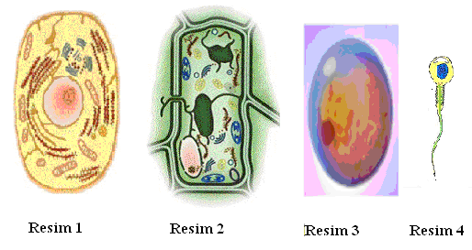
a)………numaralı resim hayvan hücresidir.
b)……… numaralı resim bitki hücresidir.
c)……….numaralı resimdeki hücre hareketlidir.
d)… ve….numaralı resimdeki hücreler üreme hücresidir.

Aşağıdaki ifadeleri uygun şekilde eşleştiriniz.
- Aşağıda verilen çiçek kısımlarını verilen görevlerden uygun olanı ile eşleştiriniz.( 10 puan)
Çiçek kısımları Görevi
Çiçek tablası erkek ve dişi üreme organlarını kuşatır
Çanak yaprak çiçeğin tüm kısımlarını taşır.
Taç yaprak gelişmekte olan çiçeği korur
Erkek organ polen oluşturur.
- Aşağıda verilen hücre organanellerinin verilen görevlerden uygun olanı ile eşleştiriniz.(10 puan)
Hücre organelleri görevleri
Koful hücre içi ile hücre dışı madde alışverişini sağlar
Kloroplast bitkilerde fotosentez olayının gerçekleştiği yerdir.
Endoplazmik retikulum besin ve atık maddeleri depolar
Mitokondri besinlerden enerji elde eder.

NOT: Sınav süresi 1 ders saatidir. BAŞARILAR…
MURAT AKBAŞ
FEN VE TEKNOLOJİ ÖĞRETMENİ

